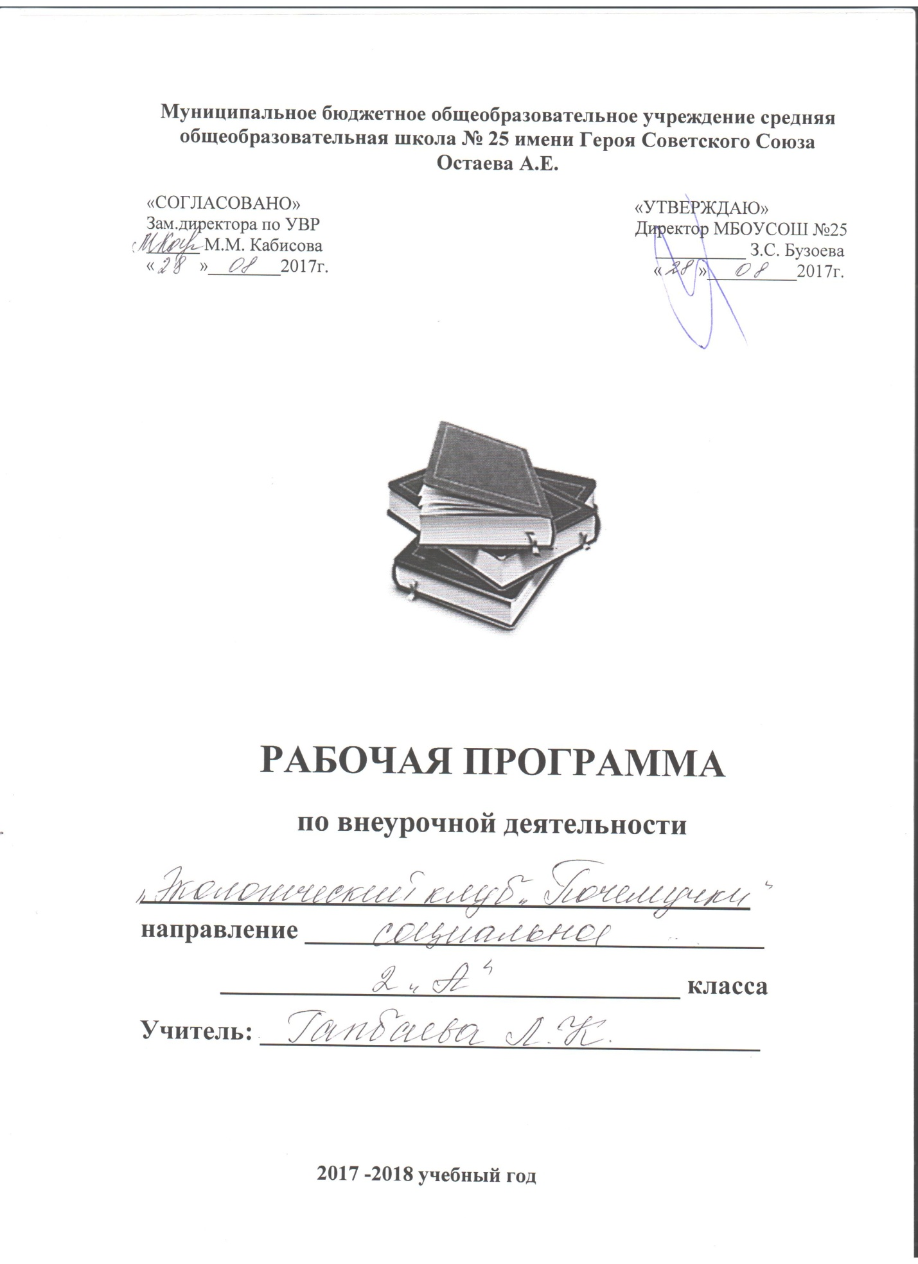

Пояснительная записка

Духовно-нравственное развитие и воспитание гражданина России является ключевым фактором развития страны, обеспечения духовного единства народа и объединяющих его моральных ценностей, политической и экономической стабильности.
Невозможно создать современную инновационную экономику, минуя человека, состояние и качество его внутренней жизни.
Основным содержанием духовно-нравственного развития, воспитания и социализации являются базовые национальные ценности, хранимые в социально- исторических, культурных, семейных традициях многонационального народа России, передаваемые от поколения к поколению и обеспечивающие успешное развитие страны в современных условиях.
Начальная школа – начальный этап становления человеческой личности. В этот период закладываются основы личностной культуры. Ребенок в этот период учится правильно относиться к объектам природы, к себе и людям как к части природы, к вещам и материалам природного происхождения, которыми он пользуется, постепенно начинает понимать связи и взаимоотношения в природе и замечает, как природа влияет на практическую деятельность людей.
Одной из приоритетных целей духовно-нравственного воспитания младших школьников является - воспитание ценностного отношения к природе, окружающей среде, экологическое воспитание.
В экологическом воспитании детей важно опираться на единство интеллектуального и эмоционального восприятия природной среды в сочетании с практической деятельностью по ее улучшению. Необходимо, чтобы эта работа носила непрерывный характер.
Связь экологии и культуры почти прямолинейна: состояние экологии отражает тот уровень культуры, носителем которого является общество.
Накапливая опыт отношений с окружающим миром, ребенок развивается как личность – духовно, интеллектуально, нравственно.
На наш взгляд, нормы поведения в природе должны быть усвоены каждым ребенком, как таблица умножения. Программа «Почемучки» основывается на принципах.
Принцип следования нравственному примеру. Следование примеру — ведущий метод нравственного воспитания. Пример — педагога, старшего взрослого это возможная модель выстраивания отношений ребёнка с другими людьми и с самим собой, образец ценностного выбора, совершённого значимым другим. Содержание учебного процесса, внеучебной и внешкольной деятельности должно быть наполнено примерами нравственного поведения.
Принцип идентификации (персонификации). Идентификация — устойчивое отождествление себя со значимым другим, стремление быть похожим на него. В младшем школьном возрасте преобладает образно-эмоциональное восприятие действительности, развиты механизмы подражания, эмпатии, способность к идентификации. В этом возрасте выражена ориентация на персонифицированные идеалы — яркие, эмоционально привлекательные образы людей (а также природных явлений, живых и неживых существ в образе человека), неразрывно связанные с той ситуацией, в которой они себя проявили. Персонифицированные идеалы являются действенными средствами нравственного воспитания ребёнка.
Принцип диалогического общения. В формировании ценностных отношений большую роль играет диалогическое общение младшего школьника со сверстниками, родителями (законными представителями), учителем и другими значимыми взрослыми. Наличие значимого другого в воспитательном процессе делает возможным его организацию на диалогической основе. Диалог исходит из признания и безусловного уважения права воспитанника свободно выбирать и сознательно присваивать ту ценность, которую он полагает как истинную. Диалог не допускает сведения нравственного воспитания к морализаторству и монологической проповеди, но предусматривает его организацию средствами свободного, равноправного межсубъектного общения. Выработка личностью собственной системы ценностей, поиск смысла жизни невозможны вне диалогического общения человека с другим человеком, ребёнка со значимым взрослым.
Принцип системно-деятельностной организации воспитания. Воспитание, направленное на духовно-нравственное развитие обучающихся и поддерживаемое всем укладом школьной жизни, включает в себя организацию учебной, внеучебной, общественно значимой деятельности младших школьников. Интеграция содержания различных видов деятельности обучающихся в рамках программы их духовно-нравственного развития и воспитания осуществляется на основе воспитательных идеалов и ценностей.
Основная идея программы состоит в том, что внеурочная деятельность нацелена на обеспечение принятие законов существования в природе и социальной среде, осознанное выполнение правил поведения в природе, детском и взрослом обществе; воспитание гуманных отношений ко всему живому, элементарной экологической культуры, чувства сопричастности к жизни, ответственности за местное наследие, которое перешло к нам от предков, умение рационально организовывать свою жизнь и деятельность; позволит подробно изучать ту часть огромной страны, которая называется малой Родиной – наш район, наш город, наш регион.
Новизна программы «Почемучки» состоит в том, что содержание рассматривает вопросы, формирующие у обучающихся способности к целевому причинному и вероятному анализу экологической ситуации, альтернативному мышлению в выборе способов решения экологических проблем, к восприятию прекрасного, удовлетворению и негодованию от поведения и поступков людей по отношению к природной и социокультурной среде.
Содержание программы «Почемучки», реализуется через заседания экологического клуба.
Цели программы «Почемучки»:
-формирование осознанного отношения к объектам природы, находящимся рядом (формирование экологической культуры);
-формирование убеждения в необходимости и возможности решения экологических проблем, уверенности в правоте своих взглядов, стремления к личному участию в практических делах по защите окружающего мира.
Задачи программы:
- расширять представления об окружающем мире;
- формировать опыт участия в природоохранной деятельности;
- формировать ответственность за свои поступки;
- развивать интерес к природе, природным явлениям и формам жизни, понимание активной роли человека в природе;
- воспитывать бережное отношение к окружающей среде, необходимость рационально относиться к явлениям живой и неживой природы;

Содержание программы внеурочной деятельности «Экологический клуб «Почемучки» соответствует целям и задачам основной образовательной программы, реализуемой в образовательном учреждении для обучающихся 7-11 лет (1-4 класс).
Содержание программы внеурочной деятельности связано с такими учебными предметами, как:
- русский язык;
- литературное чтение;
- окружающий мир;
- технология;
- изобразительное искусство.
Место проведения занятий – учебные кабинеты, городской парк Победы, библиотека, предприятия города.
Содержание программы «Экологический клуб «Почемучки» предполагает следующие виды деятельности: познавательная, игровая, трудовая, художественная, краеведческая, ценностно-ориентировочная, через беседы, экологические игры, природоохранные акции, тематические линейки, экскурсии, заочные путешествия и другие.

«Планируемые результаты освоения обучающимися программы внеурочной деятельности «Экологический клуб «Почемучки»
Планируемые результаты являются одним из важнейших механизмов реализации Требований к результатам освоения основных образовательных программ федерального государственного стандарта. Планируемые результаты необходимы как ориентиры в ожидаемых учебных достижениях выпускников.
Основанием для «планируемых результатов» к уровню подготовки обучающихся
Личностные
- самостоятельность и личная ответственность за свои поступки, установка на здоровый образ жизни;
- экологическая культура: ценностное отношение к природному миру, готовность следовать нормам природоохранного, нерасточительного, здоровьесберегающего поведения;
- гражданская идентичность в форме осознания «Я» как гражданина России, чувства сопричастности и гордости за свою Родину, народ и историю;
- уважительное отношение к иному мнению, истории и культуре других народов;
- эстетические потребности, ценности и чувства;
Метапредметные результаты
Регулятивные универсальные учебные действия
-предвосхищать результат.
- адекватно воспринимать предложения учителей, товарищей, родителей и других людей по исправлению допущенных ошибок.
-концентрация воли для преодоления интеллектуальных затруднений и физических препятствий;
- стабилизация эмоционального состояния для решения различных задач.
Коммуникативные универсальные учебные действия
-ставить вопросы; обращаться за помощью; формулировать свои затруднения;
- предлагать помощь и сотрудничество;
- определять цели, функции участников, способы взаимодействия;
- договариваться о распределении функций и ролей в совместной деятельности
- формулировать собственное мнение и позицию;
- координировать и принимать различные позиции во взаимодействии.
Познавательные универсальные учебные действия
- ставить и формулировать проблемы;
- осознанно и произвольно строить сообщения в устной и письменной форме, в том числе творческого и исследовательского характера;
- узнавать, называть и определять объекты и явления окружающей действительности в соответствии с содержанием учебных предметов.
-запись, фиксация информации об окружающем мире, в том числе с помощью ИКТ, заполнение предложенных схем с опорой на прочитанный текст.
- установление причинно-следственных связей;
Тематический план программы

2 класс

№ п/п | Тема занятий | Содержание
 |  | Теория | Практика
1 | Введение в экологию | Понятие о природе, красоте природы.  Человек как живое существо, нуждающееся в определенных жизненно необходимых условиях.  Человек, как природопользователь, потребляющий природу и по мере возможности восстанавливающий ее богатства. | Экскурсия в природу.
2 | Молчаливые соседи | Наблюдения за домашними питомцами.  Установление природных закономерностей, взаимосвязей. | Экскурсия.  Фотовыставка «Наши любимцы».
3 | Пернатые друзья | Работа с иллюстрациями с изображением птиц, чтение стихов, рассказов, разгадывание загадок.  Наблюдение за поведением птиц на улице. | Акции: «Кормушка», «Птичья столовая».
4 | О чем шепчут деревья | Сезонные изменения деревьев в природе.  Особенности роста и развития деревьев. | Игровой прием «Путешественник» (деревья родного города).
5 | Загадки животного мира | Чтение и обсуждение познавательных рассказов о жизни животных в лесах Кузбасса и их приспособленность к зимнему периоду. | Экскурсия в краеведческий музей.  Заочное путешествие «Загадки животного мира».
6 | Секреты неживой природы | Наблюдение за состоянием воды в природе.  Интересное в неживой природе. | Игра «Тайны вокруг нас».
7 | Оранжерея на окне | Наблюдение за комнатными растениями. | Ухаживание и выращивание растений.  Исследовательская работа о влиянии света на рост и развитие комнатных растений.
8 | Человек - часть живой природы | Знакомство с трудовой деятельностью людей и ее значением в жизни человека и общества. Изучение элементарных правил безопасной работы. | Выращивание лука в комнатных условиях.  Правила ухода.
9 | Охрана природы | Знакомство с понятием «Красная книга».  Знакомство с редкими видами растительного и животного мира. | Экскурсия в оранжерею Дворца творчества имени Н. К. Крупской.  Посещение живого уголка дворца.
10 | Досуговые мероприятия |  | Викторина «Кто в лесу живет, что в лесу растет?  Праздник «День птиц».  Устный журнал «Наш дом – планета Земля».  Гостиная «В гостях у золотой рыбки».  Игра «Азбука экологии».  Игра «Приключения в лесу».  Праздник «Наш окружающий мир».

